Описание контрольных измерительных материалов
для проведения в 2019 году промежуточной аттестации
по МАТЕМАТИКЕ, 7 класс
1. Назначение проверочной работы – оценить уровень общеобразовательной подготовки обучающихся 7 класса по математике в соответствии с требованиями ФГОС.
Данная работа позволяет осуществить диагностику достижения предметных и метапредметных результатов, в том числе уровня сформированности универсальных учебных действий (УУД) и овладения межпредметными понятиями. Результаты могут быть использованы для оценки личностных результатов обучения, для совершенствования методики преподавания математики.

2. Документы, определяющие содержание проверочной работы.
Содержание проверочной работы соответствует Федеральному государственному образовательному стандарту основного общего образования (утвержден приказом Минобрнауки России от 17 декабря 2010 г. № 1897) с учётом Примерной основной образовательной программы основного общего образования (одобрена решением федерального учебно-методического объединения по общему образованию (протокол от 08.04.2015 № 1/15)) и содержания учебника «Алгебра, 7» Ю. Н. Макарычева и др. – М.: Просвещение, 2016.

3. Подходы к отбору содержания, разработке структуры варианта проверочной работы
Данная работа основана на системно-деятельностном, компетентностном и уровневом подходах. В рамках промежуточной аттестации наряду с предметными результатами обучения оцениваются также метапредметные результаты, в том числе уровень сформированности универсальных учебных действий (УУД) и овладения межпредметными понятиями.
Предусмотрена оценка сформированности следующих УУД.
Личностные действия: личностное, профессиональное, жизненное самоопределение.
Регулятивные действия: планирование, контроль и коррекция, саморегуляция.
Общеучебные универсальные учебные действия: поиск и выделение необходимой информации; структурирование знаний; осознанное и произвольное построение речевого высказывания в письменной форме; выбор наиболее эффективных способов решения задач в зависимости от конкретных условий; рефлексия способов и условий действия, контроль и оценка процесса и результатов деятельности; моделирование, преобразование модели.
Логические универсальные действия: анализ объектов в целях выделения признаков; синтез, в том числе выведение следствий; установление причинно-следственных связей; построение логической цепи рассуждений; доказательство.
Коммуникативные действия: умение с достаточной полнотой и точностью выражать свои мысли в соответствии с задачами и условиями коммуникации.

4. Структура варианта проверочной работы
Работа содержит 8 заданий.
В заданиях 1–3 необходимо записать только ответ.
В заданиях 4-8 требуется записать решение и ответ

5. Кодификаторы проверяемых элементов содержания и требований к уровню подготовки. В табл. 1 приведён кодификатор проверяемых элементов содержания.
Таблица 1.

Код | Проверяемые элементы содержания
1 | Числа и вычисления
2 | Алгебраические выражения
3 | Текстовые задачи
4 | Функции
5 | Уравнения
6 | Системы уравнений
7 | Степень с натуральным показателем
8 | Формулы сокращённого умножения

В табл. 2 приведен кодификатор проверяемых требований к уровню подготовки.
Таблица 2
Код | Проверяемые требования к уровню подготовки
1 | Выполнять вычисления и преобразования выражений, в том числе используя приёмы рациональных вычислений
2 | Решать задачи разных типов на производительность, покупки, движение
3 | Решать линейные уравнения, системы линейных уравнений
4 | Оперировать понятиями «функция», «график функции», «способы задания функции», уметь строить график линейной функции
5 | Выполнять основные действия со степенями с натуральным показателем.

6. Распределение заданий варианта проверочной работы по содержанию, проверяемым умениям и видам деятельности
В задании 1 проверяется владение понятиями «отрицательное число», «обыкновенная дробь», «десятичная дробь» и вычислительными навыками.
В задании 2 проверяется владение понятиями «отрицательное число», «обыкновенная дробь», «десятичная дробь» и вычислительными навыками.
В задании 3 проверяется владение понятиями «степень», «показатель степени», «свойства степени» и вычислительными навыками.
В задании 4 проверяется умение выполнять преобразования буквенных выражений с использованием формул сокращённого умножения.
В задании 5 проверяется умение выполнять преобразования буквенных выражений с использованием формул сокращённого умножения.
В задании 6 проверяется владение понятиями «функция», «график функции», «способы задания функции».
В задании 7 проверяется умение решать линейные уравнения, а также системы линейных уравнений.
Задание 8 направлено на проверку умения решать текстовые задачи на производительность, покупки, движение.

7. Распределение заданий проверочной работы по уровню сложности
Распределение заданий по уровню сложности приведено в табл. 3.
Таблица 3
№ | Уровень сложности | Количество  заданий | Максимальный первичный балл | Процент от максимального первичного балла
1 | Базовый | 6 | 9 | 69
2 | Повышенный | 2 | 4 | 31
 | Итого | 8 | 13 | 100

8. Система оценивания выполнения отдельных заданий и проверочной работы в целом
Правильное решение каждого из заданий 1–3 оценивается 1 баллом.
Правильное решение каждого из заданий 4–8 оценивается от 0 до 2 баллов.
Максимальный первичный балл — 13.

Рекомендации по переводу первичных баллов
в отметки по пятибалльной шкале
Таблица 4

Отметка по пятибалльной шкале | «2» | «3» | «4» | «5»
Первичные баллы | 0-4 | 5-7 | 8-11 | 12-13

9. Продолжительность проверочной работы
На выполнение проверочной работы по математике даётся 45 минут.

10. Дополнительные материалы и оборудование
Дополнительные материалы и оборудование не требуются.

Обобщённый план варианта проверочной работы
по МАТЕМАТИКЕ, 7 класс

№ задания | Умения, виды деятельности  (в соответствии с ФГОС) | Блоки ПООП НОО: выпускник научится / получит возможность научиться | Максимальный балл за выполнение заданий | Примерное время выполнения задания обучающимися (в минутах)
1 | Развитие представлений о числе и числовых системах от натуральных до действительных чисел | Оперировать на базо-вом уровне понятиями «обыкновенная дробь», «смешанное число», «десятичная дробь» | 1 | 2
2 | Развитие представлений о числе и числовых системах от натуральных до действительных чисел | Оперировать на базо-вом уровне понятиями «обыкновенная дробь», «смешанное число», «десятичная дробь» | 1 | 2
3 | Овладение символьным языком алгебры | Выполнять основные действия со степенями с натуральным показателем | 1 | 2
4 | Овладение символьным языком алгебры | Выполнять несложные преобразования выра-жений: раскрывать скобки, приводить по-добные слагаемые, ис-пользовать формулы сокращённого умно-жения | 2 | 6
5 | Овладение символьным языком алгебры | Выполнять несложные преобразования выра-жений: выносить общий множитель за скобки, группировать, использовать формулы сокращённого умно-жения | 2 | 6
6 | Овладение системой функциональных понятий, развитие умения использовать функционально-графические представления | Строить график ли-нейной функции | 2 | 9
7 | Овладение приёмами решения уравнений, систем уравнений | Оперировать на базо-вом уровне понятиями «уравнение», «корень уравнения»; решать системы несложных линейных уравнений / решать линейные уравнения и уравнения, сводимые к линейным, с помощью тождест-венных преобразований | 2 | 8
8 | Развитие умений применять изученные понятия, результаты, методы для решения задач практического характера | Решать задачи разных типов (на работу, по-купки, движение) / решать простые и сложные задачи раз-ных типов, выбирать соответствующие уравнения или системы уравнений для со-ставления математи-ческой модели задан-ной реальной ситуации или прикладной задачи | 2 | 10
Всего заданий — 6, из них Б — 4, П — 2.
Время выполнения проверочной работы — 45 минут.
Максимальный первичный балл — 13.

Демонстрационный вариант
для проведения промежуточной аттестации по алгебре (7 класс)

В заданиях 1–3 необходимо записать только ответ.

- Найдите значение выражения х² – 2 х + 1 при х= –10.
- Найдите значение выражения 1,5х – 12 при х = -1$\frac{1}{3}$.
- Найдите значение выражения: 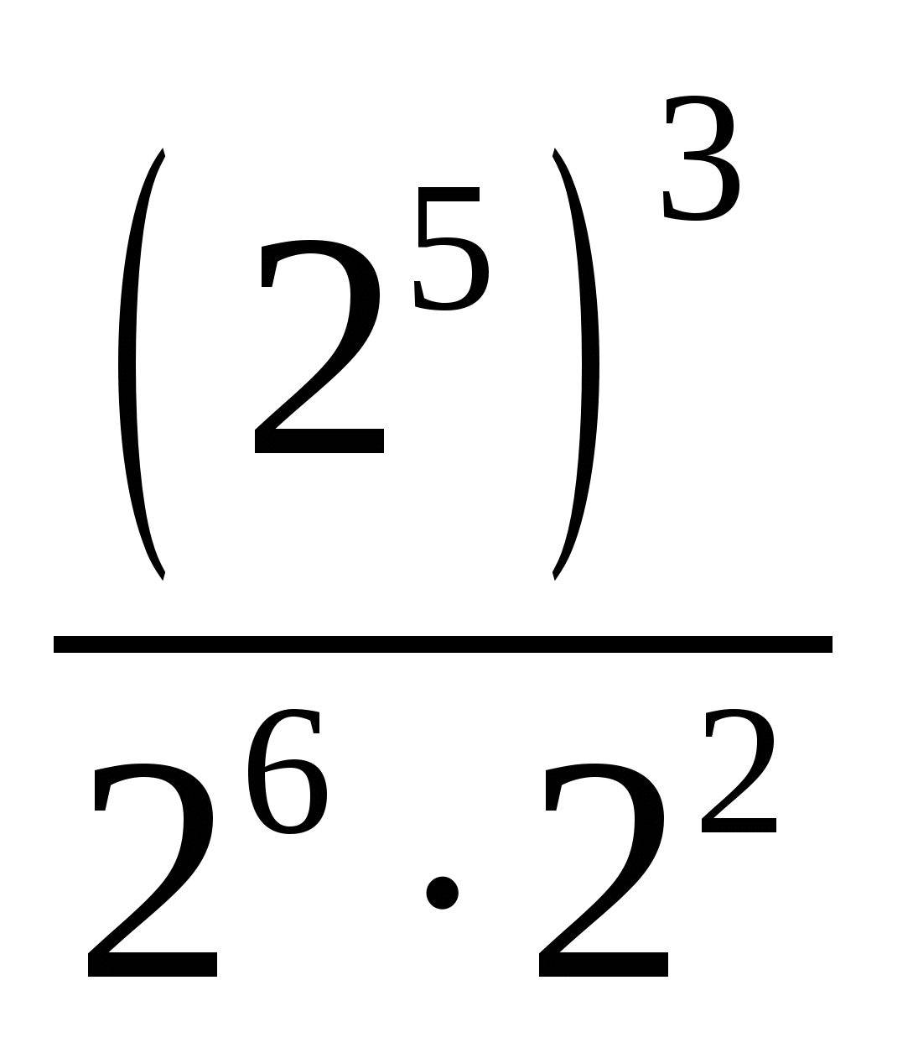.

В заданиях 4-8 требуется записать решение и ответ.

- Упростите выражение: а) 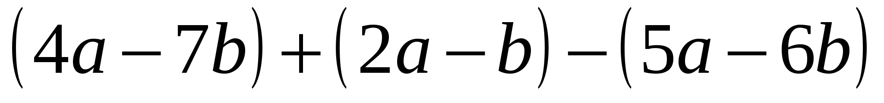.
б) (х – у) ( 2х + 3у) – (х + у)² .
5. Разложите на множители: а) х³ – 25х; б) х 2 − ху − 4х + 4 у.
6. Постройте график функции у = -3х + 2. Определите по графику:
а) значение функции, если значение аргумента равно -3;
б) значение аргумента, если значение функции равно 8.
7. Решите систему уравнений 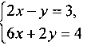
или решить уравнение (3х - 1)² + 2(5 + х)·(х - 5) + 7х² = 0.

8. Решите задачу с помощью уравнения.
По электронной почте послано три сообщения объемом 600 килобайт. Объем первого сообщения на 300 килобайт меньше объема третьего сообщения и в 3 раза меньше объема второго. Найдите объем каждого сообщения.

